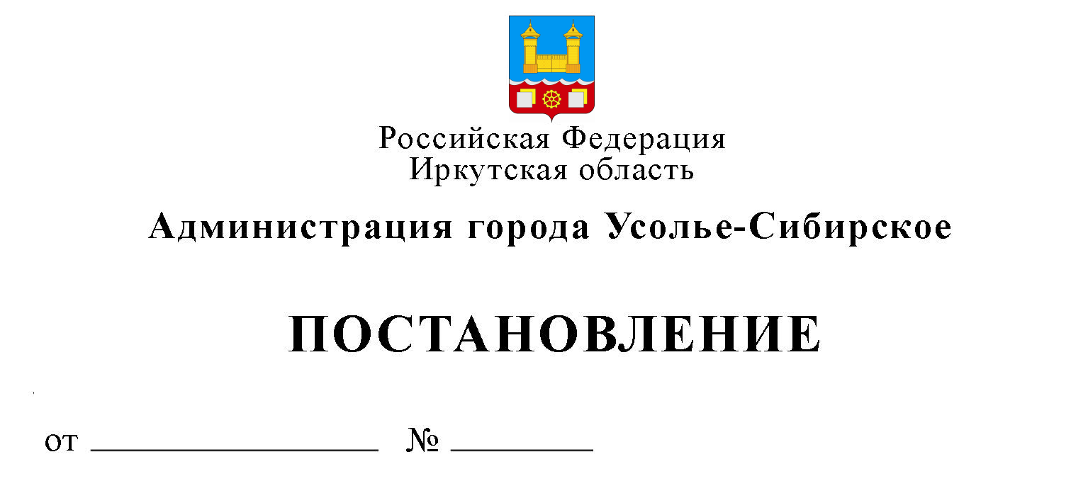
О внесении изменений в муниципальную программу города Усолье-Сибирское «Социальная поддержка населения и социально ориентированных некоммерческих организаций города Усолье-Сибирское» на 2019-2025 годы», утвержденную постановлением администрации города Усолье-Сибирское от 29.12.2018 г. № 2494 (в редакции от 12.07.2023 г. № 1632-па)

В соответствии распоряжением комитета по финансам администрации города Усолье-Сибирское от 25.07.2023 года № 77 «О внесении изменений в сводную бюджетную роспись и лимиты бюджетных обязательств бюджета города Усолье-Сибирское на 2023 год и плановый период 2024-2025 годов», с Положением о порядке принятия решений о разработке муниципальных программ города Усолье-Сибирское, их формирования и реализации, утвержденным постановлением администрации города от 01.08.2019 № 1901, руководствуясь ст. ст. 28, 55 Устава муниципального образования «город Усолье-Сибирское», администрация города Усолье-Сибирское

постановляет:
1. Внести в муниципальную программу города Усолье-Сибирское «Социальная поддержка населения и социально ориентированных некоммерческих организаций города Усолье-Сибирское» на 2019-2025 годы, утвержденную постановлением администрации города Усолье-Сибирское от 29.12.2018 г. № 2494, с изменениями от 18.01.2019 г. № 56, от 26.02.2019 г. № 422, от 16.04.2019 г. № 839, от 18.07.2019 г. № 1759, от 26.08.2019 г. № 2152, от 23.09.2019 г. № 2380, от 29.10.2019 г. № 2671, от 09.12.2019 г. № 3001, от 06.10.2020 г. № 1790, от 20.11.2020 г. № 2183, от 28.12.2020 г. № 2467, от 16.09.2021 г. № 1874-па от 16.11.2021 г. № 2414, от 13.12.2021 г. № 2634-па, от 13.01.2022 г. № 20-па, от 11.08.2022 г. № 1656-па, от 15.11.2022 г. № 2625-па, от 20.12.2022 г. № 3009-па, от 02.02.2023 г. № 258-па, от 28.03.2023 г. № 666-па, от 05.04.2023 г. № 732-па, от 24.04.2023 г. № 869-па, от 01.06.2023 г. № 1205-па, от 12.07.2023 г. № 1632-па (далее – муниципальная программа) изменения следующего содержания:

1.1. Приложение 3 к муниципальной программе изложить в новой редакции (Приложение 1).
2. Опубликовать настоящее постановление в газете «Официальное Усолье» и разместить на официальном сайте администрации города Усолье-Сибирское в информационно-телекоммуникационной сети «Интернет».
3. Настоящее постановление вступает в силу со дня его официального опубликования.
4. Контроль за исполнением постановления возложить на руководителя аппарата администрации города Жакину О.Н.

Мэр города М.В. Торопкин

Подготовил
Никитина М.В.
Согласовано:

Председатель комитета экономического
развития администрации города А.А. Рогова

И.о. председателя комитета по финансам
администрации города Н.А. Павленко
Директор МКУ «Централизованная
бухгалтерия города Усолье-Сибирское» О.А. Левина

И.о. начальника юридического отдела
администрации города Т.В. Филипенко

Руководитель аппарата администрации города О.Н. Жакина

Начальник отдела кадровой работы и наград
аппарата администрации города М.В. Никитина

